Консультация для воспитателей
«Примерное содержание прогулок и экскурсий за пределами детского сада в летний период»
(старший возраст)

Подготовила: Зехина О. Н.

Прогулки и экскурсии в летний период должны занимать особое место в формировании у детей правильных представлений об окружающем мире

- Ежедневно во время прогулок воспитатель обращает внимание детей на состояние погоды. Дети сравнивают состояние погоды вчера, сегодня, в прошлом году, делают выводы о том, какая погода бывает летом. Важно учить детей содержательно рассказывать о тех явлениях, которые они наблюдают. Воспитатель объясняет, как вести себя во время грозы, усиливающегося ветра, в сильную жару и т. п.
- Детей старшего дошкольного возраста надо знакомить с растениями луга, леса, некоторыми лекарственными растениями, рассказывать об их полезных свойствах. Дошкольников учат составлять гербарии цветов, растений, о которых они узнали летом. Это могут быть гербарии: «Луговые цветы», «Цветы цветника», «Лесные цветы», «Сорные травы», «Злаковые травы», «Деревья и кустарники нашего леса».
- Во время прогулок дети учатся сравнивать дикорастущие растения с культурными. Важно отмечать, что труд людей по уходу за растениями даёт хорошие результаты.
- На прогулках за территорией детского сада воспитатель предлагает собрать различный природный материал для поделок (шишки, ветки, кору, бересту, жёлуди, камни, мох, ракушки).
- Воспитатель знакомит детей с жизнью различных животных и насекомых. При этом важно учить детей приглядываться к их поведению, устанавливать связи между жизнью растений и животных, делать простейшие выводы (например, обилие насекомых связано с цветением различных деревьев, кустарников, травянистых растений). Наблюдая за насекомыми, дети узнают о том, что некоторые из них приносят пользу, например, жужелица уничтожает гусениц, божьи коровки - тлю. А некоторые насекомые приносят большой вред: майский жук поедает листья деревьев, тля и гусеницы - вредители овощных культур.
- Также актуально проводить опытно-экспериментальную деятельность, используя более широкие возможности прогулок за территорией ДОУ.

Дошкольный возраст очень важен для становления личности. Именно в этот период важно прививать малышам любовь к природе своего родного края, вызывать интерес к его культурным ценностям, социальным объектам.
Экскурсии, проводимые с дошкольниками за пределами детского сада в летний период, можно классифицировать по ряду критериев:
По содержанию. Это природоведческие и посещение социальных объектов (с целью ознакомления с трудом взрослых и достопримечательностями своего родного края). Помимо того, экскурсии бывают обзорные и тематические: военно-исторические и производственные, искусствоведческие и посещение уникальных природных памятников.
По форме проведения. Различаются учебные и прогулочные экскурсии. В первом случае географический материал родного края используется для закрепления полученных в течение учебного года знаний детей. Прогулочные — это обычно природоведческие экскурсии, сочетающиеся с отдыхом на свежем воздухе (расположенного рядом с ДОУ сквера или парка), при этом много времени отведено самостоятельному общению ребят с объектами природы.
По составу участников. Перед проведением мероприятия воспитателю следует продумать, сколько детей целесообразно вовлечь в конкретную экскурсию. Причём, чем младше воспитанники, тем более малочисленным должен быть коллектив.
По месту проведения. Это городские, загородные, музейные, а также заочные (виртуальные, с использованием видеосюжетов) экскурсии.
По характеру передвижения. Экскурсии бывают пешеходные, транспортные, а также комбинированные. Пешеходный вариант позволяет дошкольникам более глубоко исследовать объекты, ощутить себя полноценными участниками событий. Выбранный путь при этом должен составлять 2–5 км (в зависимости от возрастной группы детей). Время, проведённое в дороге воспитанниками старшего дошкольного возраста не должно превышать 40–50 минут. Конечно же, обязательно учитываются погодные условия и особенности дороги.

Цели проведения экскурсий в ДОУ:
Образовательные. Дошкольники получают конкретные новые знания по определённой теме, расширяя свой кругозор.
Развивающие. Все виды экскурсий совершенствуют мыслительные операции (анализ, синтез, умение обобщать, классифицировать, устанавливать причинно-следственные связи и пр.), а также формируют у ребёнка внимание, наблюдательность (психическая деятельность сосредоточена на определённом объекте), сенсорные способности, воображение.
Воспитательные. Данный вид деятельности способствует формированию у воспитанников ДОУ нравственно-патриотических и эстетических чувств, развивает эмоциональную отзывчивость.
В зависимости от объектов посещения можно выделить различные виды экскурсий в ДОУ.
Природоведческая экскурсия. Природоведческая экскурсия нацелена на то, чтобы познакомить дошкольников с миром природы, накопить у них представления о различных её объектах. Такие мероприятия обычно ставят перед детьми конкретные задачи. Приведём некоторые примеры: познакомить с полевыми цветами, рассмотреть их, проанализировать цвет, форму, размер, условия произрастания; выяснить, какие насекомые обитают на лугу; собрать шишки, отличая при этом сосновые от еловых; увидеть настоящий ручей. Тем не менее, каждая прогулка на природу даёт ребятам массу впечатлений и вопросов для размышления, не предусмотренных планом. Природоведческая экскурсия, как правило, имеет определённую структуру: вступительная беседа; совместное с воспитателем наблюдение за объектами природы; самостоятельное наблюдение дошкольников; сбор природных материалов; игровые действия с собранным материалом; подведение итогов экскурсии.
Знания, приобретённые в ходе природоведческой экскурсии, обязательно впоследствии нужно закреплять в итоговой беседе, в дидактических играх. Что касается собранного материала, то он размещается в уголке природы: цветочки ставятся в вазы, растения же можно посадить в горшочки, шишки, каштаны и жёлуди складываются в контейнеры (позднее их можно использовать для создания поделок). Достоинство природоведческой экскурсии в том, что она знакомит дошкольников с объектами природы в их естественной обстановке. Такие прогулки развивают стремление познавать окружающий мир, воспитывают у ребят эстетические чувства, умение видеть и беречь красоту природы. Конкретные маршруты природоведческой экскурсии — это целевые прогулки по родному городу или посёлку (когда акцент ставится именно на окружающую природу), поход в близлежащий парк, сквер, на луг, поле или к водоёму (реке, пруду, озеру). Постепенно из различных экскурсий у ребёнка складывается целостный образ природы родного края, малой Родины.
Экологическая экскурсия. Экологическая экскурсия, как разновидность природоведческой, направлена на установление разного рода связей в мире природы: между органами живых существ (растений и животных) и выполняемых ими функциями; между особенностями образа жизни организмов и средой, где они обитают; между разными организмами в пределах одной экосистемы. Экскурсия на сельскохозяйственные объекты позволяет ребятам составить представление о человеческом труде. Это прогулки в поле в период проведения сельскохозяйственных работ, посещения луга во время уборки сена или выпаса скота, сельскохозяйственной фермы, оранжереи, теплицы, станции юннатов (где человек ухаживает за животными). Посещение таких объектов демонстрирует дошкольникам, как человек может влиять на природу, выращивает самые разные растения и животных, использует машины, ответственно относится к своей работе.
Посещение музеев и памятников. Музейные экскурсии приобщают дошкольников к миру культурных ценностей, а также к истории родного края. Они способствуют формированию художественного вкуса, ведь, ребята не просто воспринимают красоту произведений искусства, а дают им эстетическую оценку (речь, в первую очередь, идёт об искусствоведческих экскурсиях). Музейная педагогика приобщает детей и к красоте народного быта. Это очень полезно для воспитания в дошкольниках патриотизма и трепетному отношению к культуре своего народа. Всегда интересно проходят посещения музеев народных промыслов (ведь, ребята затрагивают эту тему на занятиях по изобразительному творчеству в детском саду). Чтобы мир музейных экспонатов стал для ребёнка доступным и значимым, педагоги ДОУ должны тесно сотрудничать с музейными работниками. Это позволит ребятам проникнуться такими сложными темами, как, например, история Великой Отечественной войны. Воспитывать у ребят патриотические чувства и интерес к военному прошлому своего родного края помогают экскурсии на исторические памятники и мемориалы.
Экскурсия на производство с дошкольниками. В старшем дошкольном звене можно организовывать производственные экскурсии. Это развивает у детей интерес к разным профессиям, воспитывает уважительное отношение к труду работников заводов, фабрик и прочих учреждений. Конечно, больше всего ребятам нравятся посещения предприятий, которые выпускают интересующую их продукцию — это конфеты и мороженое, игрушки и ёлочные украшения. Однако если такие предприятия отсутствую, не стоит огорчаться. Дошкольники с удовольствием отправятся и на мебельную фабрику и на часовое производство, если воспитатель создаст у них соответствующую мотивацию (например, после поездки сконструировать игрушечную мебель в группе). Производственные экскурсии очень важны и в патриотическом плане: дети начинают гордиться своим городом и страной, ведь некоторые заводы работали ещё в годы Великой Отечественной войны, люди думали о том, как помочь своему народу. Посещения современных молодых предприятий воспитывает в ребятах интерес к разным профессиям, желание хорошо учиться, чтобы в будущем трудиться в родном регионе
Экскурсия в библиотеку. Детские сады традиционно сотрудничают с библиотеками. Цель такого взаимодействия — пробуждать в детях интерес к чтению, познанию новой информации, раскрытию своих предпочтений. Экскурсии в «дом книги», как правило, проводятся с детьми старшего дошкольного возраста (5–7 лет). Обычно библиотекари используют для таких встреч нестандартные сценарии: устраивают викторины, круглые столы, презентации, мини-спектакли с участием сказочных персонажей. В результате таких мероприятий большинство дошкольников выказывают желание прийти в библиотеку ещё раз вместе с родителями, записаться, чтобы брать книги домой.
Перед каждой экскурсией воспитатель беседует с ребятами о культуре поведения в библиотеке: разговаривать здесь можно только вполголоса, внимательно слушать библиотекаря, с книгами обращаться очень осторожно. Чтобы ещё больше заинтересовать детей посещением библиотеки, воспитатель продумывает мотивацию: например, сообщает, что так хотелось прочитать им одну книгу, но её нет в группе, и она не продаётся в магазине. А в библиотеке такое издание как раз есть. Также для поддержания интереса к «дому книги» полезно проводить анкетирование среди родителей (чтобы выяснить, читают ли они своим детям книги, учитывают ли мнение ребёнка при покупке нового издания), устраивать семейные конкурсы на изготовление «книжки-малышки» в подарок воспитанникам младших групп
Экскурсия в школу. В старшем дошкольном возрасте можно устраивать летние экскурсии в школу. Ведь ребята стремятся побольше узнать о предстоящей им жизни ученика. Дети знакомятся с такой важной для общества профессией учителя, исследуют внутреннее устройство школы (при этом летняя экскурсия даёт возможность сделать это в более спокойной обстановке), узнают, как вести себя в этом заведении. Дошкольники стремятся как можно скорее стать взрослыми, поэтому у них, наверняка, вызовет восторг предложение учителя присесть за школьные парты.
Накануне посещения школы воспитатель предлагает ребятам для рассматривания картинки на эту тему, показывает им портфель и различные канцелярские принадлежности, рассказывает интересные случаи из своей школьной жизни.
Другие варианты экскурсий. Педагог может организовать для своих воспитанников и прочие варианты интересных экскурсий. Это может быть посещение почты (где дети увидят, как сортируют и хранят посылки), пожарной части (ребята узнают устройство пожарной машины, смогут примерить атрибуты пожарного), супермаркета (как вариант занятия по экономическому воспитанию), ДК, прогулка к близлежащему перекрёстку (с целью закрепить правила дорожного движения), торговым павильонам ( с целью накопления опыта для сюжетно-ролевой игры) или просто путешествие по соседним улицам с определённой целью (например, поговорить об истории зданий).

Картотека экскурсий:
Старший дошкольный возраст:
- «Лето красное в парке», «Разгулялся денёк летний», «Летняя сказка» (цель: найти признаки времени года в парке, сквере, на участке), «Как устроена теплица», «Оранжерея», «Путешествие на станцию юннатов» (цель: показать, как люди ухаживают за растениями и животными).
- «Путешествие в музей гидроэнергетики» (цель: подчеркнуть уникальность природного ресурса – воды; воспитание бережного к ней отношения, разумного использования), «Мы друзья природы» (цель: показать на конкретных примерах, как человек может помогать природе, например, покормить птиц или рыбок в водоёме).
- «Дом, где живут книги» (экскурсия в библиотеку). «Как устроена почта». «В гости к пожарным».
- «Знакомство со школой» (как вариант «В гости к учителю», «Скоро в школу»).
- «Экскурсия в краеведческий музей», «Добро пожаловать в музей городского быта», «Экскурсия к памятнику воинской славы» (как вариант «Вспоминая годы Великой Отечественной войны»), «Где живут картины» (экскурсия в картинную галерею).
Экскурсии — важная часть педагогического процесса в ДОУ. Для детей это не просто интересное времяпрепровождение, но и образовательная деятельность, развивающая мышление, формирующая эмоциональную сферу, тренирующая также и физическую выносливость. За счёт наглядности и доступности в процессе экскурсии ребята незаметно для себя усваивают новые знания и получают массу положительных эмоций. В результате у дошкольников воспитываются эстетические чувства, уважение к чужому труду, гордость за свою малую Родину, стремление оберегать природу.

Фотогалерея:
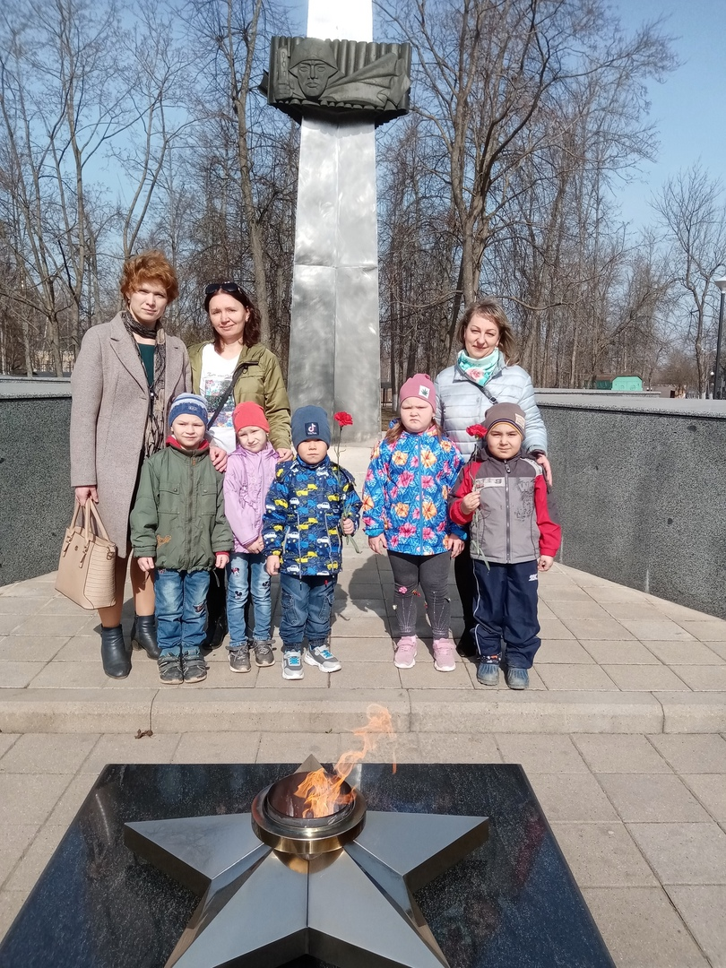
Экскурсия к Обелиску Славы
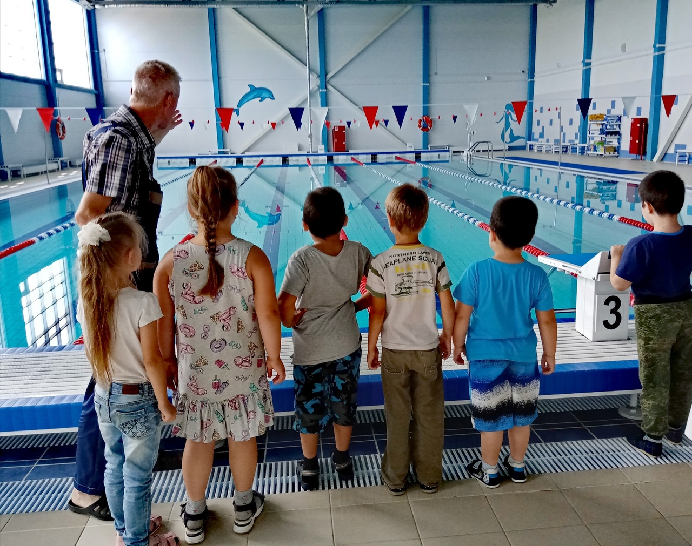
Экскурсия в МАУ ФОК «Олимп»

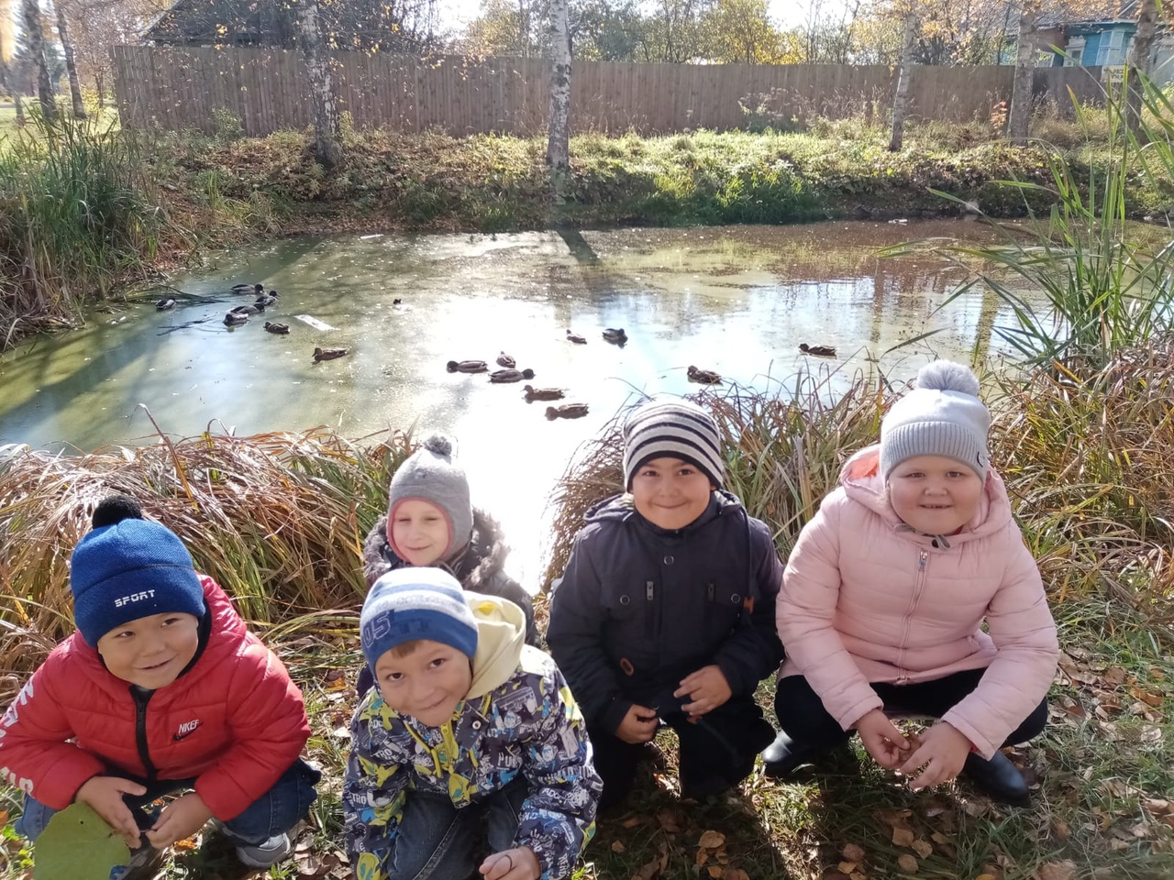
Экскурсия к пруду с уточками

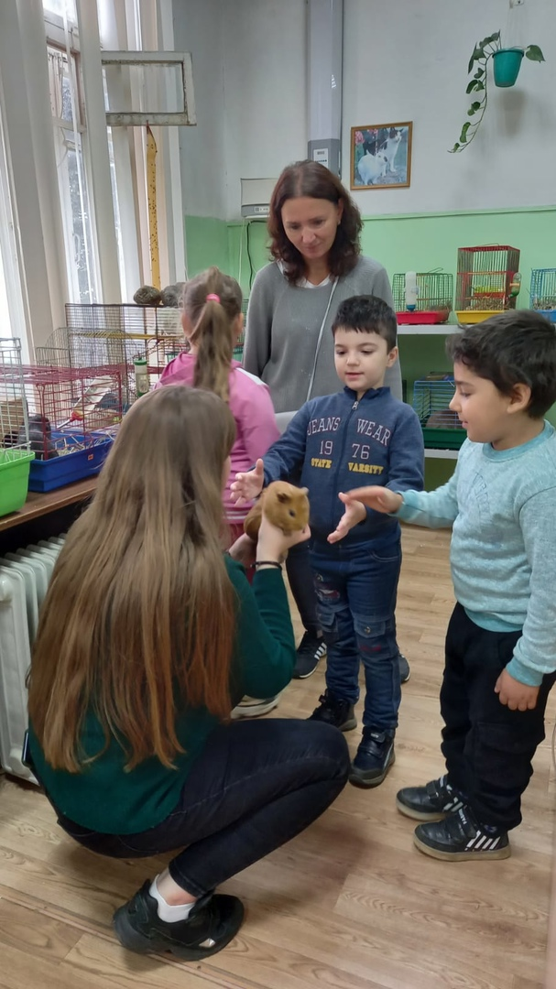

На станции юных натуралистов Дома детского творчества

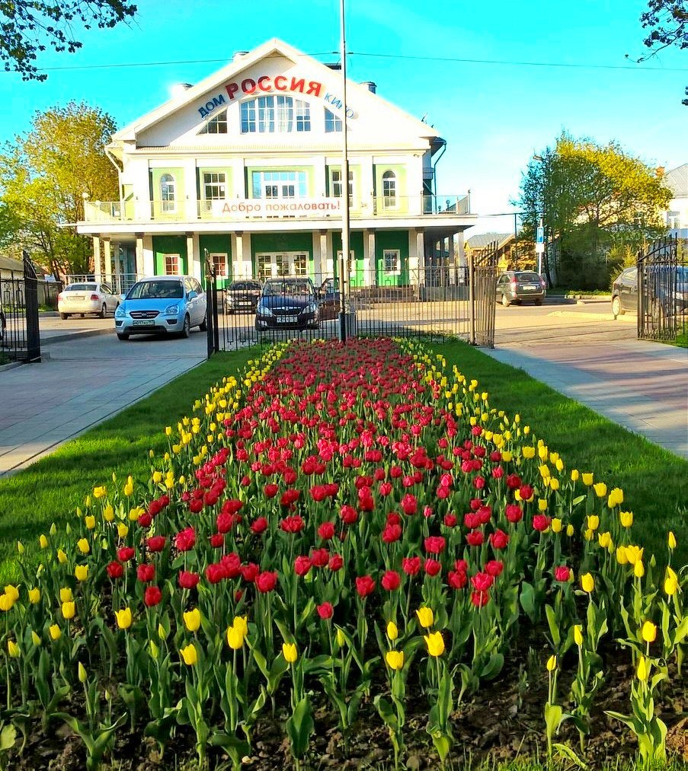
Как здорово в тёплую погоду отправиться в парк! Экскурсия покажет ребятам, как взрослые заботятся о красоте родного города, создавая красочные клумбы.

Музейные экскурсии приобщают дошкольников к миру культурных ценностей, а также к истории родного края.

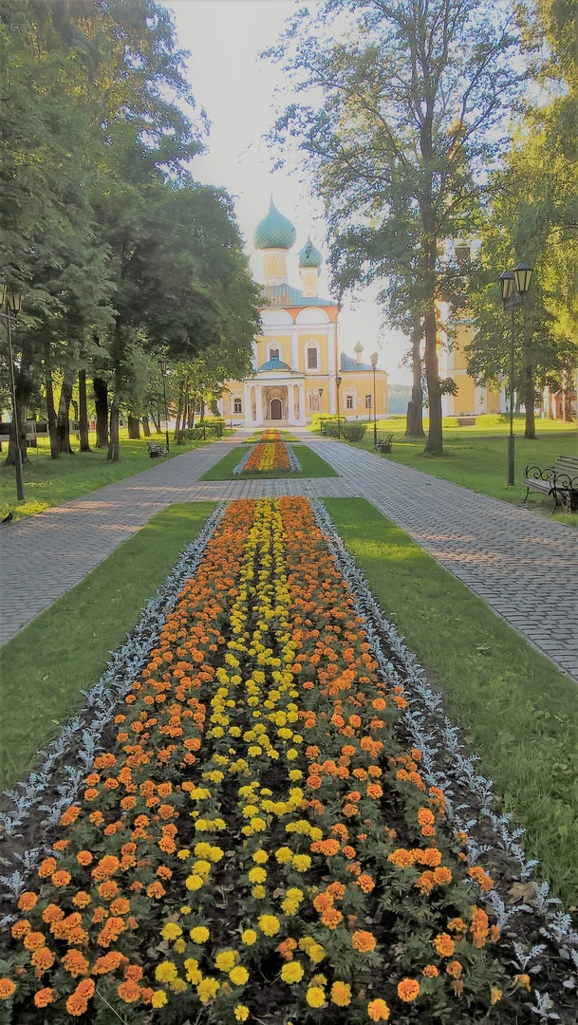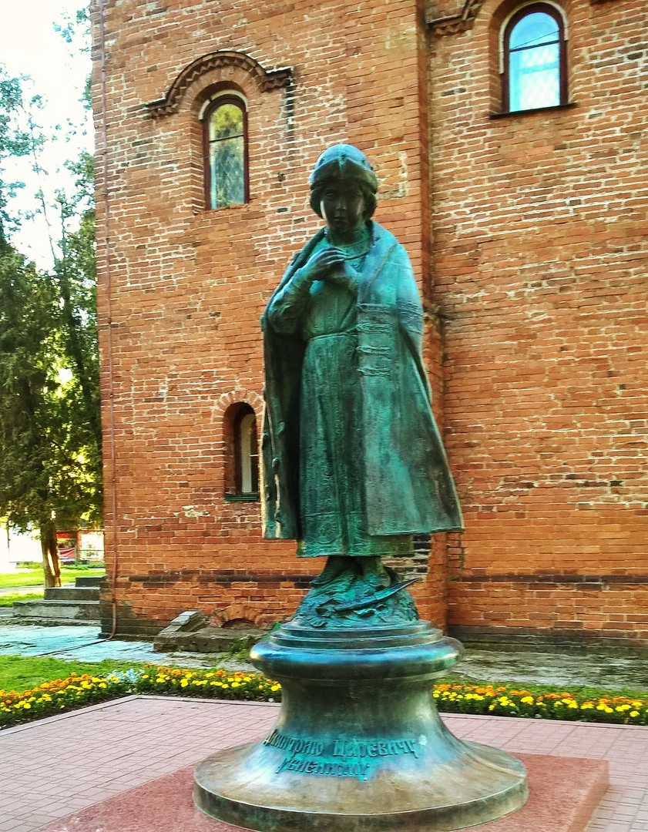

Спасибо за внимание!

